АДМИНИСТРАЦИЯ СЕЛЬСКОГО ПОСЕЛЕНИЯ

« МИЛЬГИДУНСКОЕ »

**ПОСТАНОВЛЕНИЕ**

от 23 апреля 2025 года № 20

с.Мильгидун

**О внесении изменений в Постановление администрации сельского поселения «Мильгидунское» от 31.05.2013 года № 24"О мерах поддержки добровольной пожарной охраны"**

В соответствии с Федеральным Законом от 6 октября 2003 года № 131-ФЗ «Об общих принципах организации местного самоуправления в Российской Федерации», ст.8 Устава сельского поселения «Мильгидунское», на основании Закона Забайкальского края от 10.06.2020 года № 1826-ЗЗК "Об отдельных вопросах организации местного самоуправления в Забайкальском крае", на основании экспертного заключения от 22.04.2025 г. № ЭЗ-63, администрация сельского поселения «Мильгидунское» **п о с т а н о в л я е т:**

Внести изменения в Постановление администрации сельского поселения «Мильгидунскоеот 31.05.2013 года № 24"О мерах поддержки добровольной пожарной охраны"

1. Подпункты 2.1.3 и 2.1.5 Пункта 2 Положения исключить.
2. Контроль исполнения настоящего постановления оставляю за собой.
3. Настоящее постановление вступает в силу после официального опубликования.
4. 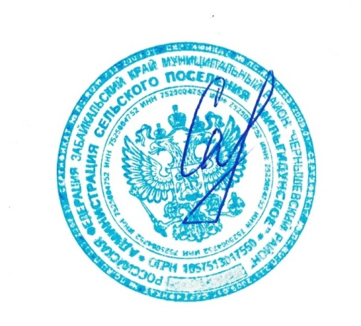Настоящие постановление обнародовать на официальном сайте администрации сельского поселения «Мильгидунское» в информационно-телекоммуникационной сети «Интернет»: www.chernishev.75.ru в разделе документы.

И.о главы сельского поселения

«Мильгидунское » Савельева О.Г

Приложение

к постановлению

администрации

сельского поселения

«Мильгидунское»

от 23.04.2025 года №20

ПОЛОЖЕНИЕ

по принятию системы мер правовой и социальной защиты добровольной

пожарной охраны сельского поселения «Мильгидунское»

В соответствии со статьёй 5 Федерального закона от 6 мая 2011 г. № 1.00- ФЗ «О добровольной пожарной охране» установлено, что органы государственной власти и органы местного самоуправления обеспечивают соблюдение прав и законных интересов добровольных пожарных и общественных объединений пожарной охраны предусматривают систему мер правовой и социальной защиты добровольных пожарных и оказывают поддержку при осуществлении ими своей деятельности в соответствии с законодательством Российской Федерации, законодательством субъектов Российской Федерации и муниципальными правовыми актами.

1. Направлением деятельности администрации сельского поселения «Мильгидунское» в сфере создания и организации деятельности добровольной пожарной охраны является:
   1. принятие муниципальных нормативных правовых актов направленных па создание условий для организации и деятельности на территории администрации сельского поселения «Мильгидунское» добровольной пожарной охраны.

контроль их исполнения;

* 1. принятие муниципальных целевых программ, направленных на создание и организацию деятельности добровольной пожарной охраны;
  2. обеспечение соблюдения прав и законных интересов добровольных пожарных сельского поселения;
  3. установление и реализация мер правовой и социальной зашиты для добровольных пожарных, оказание поддержки при осуществлении ими своей деятельности на территории администрации сельского поселения «Мильгидунское»;
  4. взаимодействие со средствами массовой информации в сфере создания и организации деятельности добровольной пожарной охраны.

1. Формы оказания поддержки сельского поселения «Мильгидунское»

общественным объединениям пожарной охраны, добровольным пожарным и

членам их семей. Льготы предоставляются членам ДПК сельского

поселения «Мильгидунское» , отработавших в ДПК не менее 2-х лет.

2.1. установление мер правовой и социальной защиты для добровольных пожарных и членов их. семей, в том числе установление льгот:

1. по посещению организаций культуры;
2. в оказании помощи получению жилья;

2.1.3. в оказании помощи по подвозу (кормов, угля, дров и воды);

2.1.5. В оказании помощи в установке телефона.

3. Граждане, вступившие в добровольную пожарную охрану, могут поощряться органами местного самоуправления:

* объявлением благодарности;
* награждением ценным подарком;
* награждением почетными грамотами органов местного самоуправления.

За особые заслуги в выполнении общественного долга и проявленные при этом мужество и героизм граждане, вступившие в добровольную пожарную охрану, могут быть представлены к государственным наградам российской Федерации и Забайкальского края, муниципальным наградам в соответствии с законодательством Российской Федерации и Забайкальского края и нормативными правовыми актами представительных органов поселений.